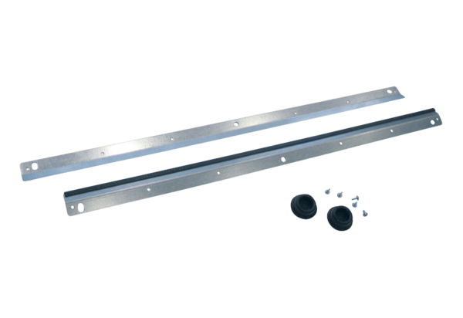Stěnový držák WRK 300-400Obsah dodávky: 1 kusSortiment: K
Typové číslo: 0018.0493Výrobce: MAICO

